# 一 VIM

## 1 vi简介

vi是Linux上的一款编辑器，但是没有排版等类似word那样的功能，它只是一个文本编辑程序，支持输出、删除、查找、替换、块操作。vi没有菜单，只有命令。

vi有三种基本工作模式：命令模式，文本输入模式，末行模式。

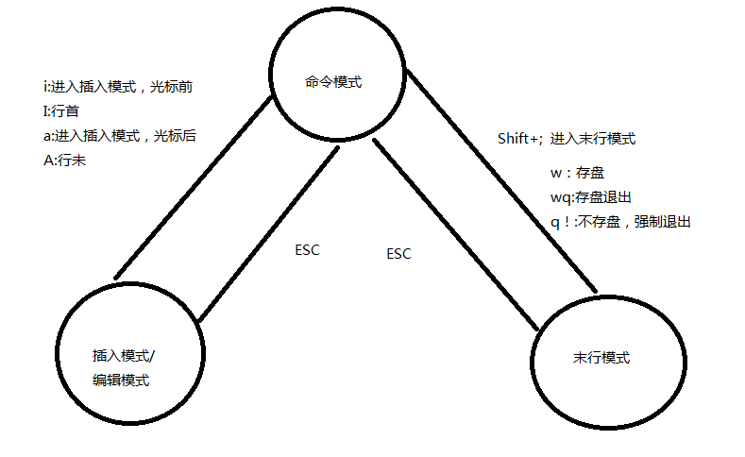

命令行模式

使用 vi 1.txt时，默认就会进入命令模式，这时候输入任何信息都不会显示，而是以命令形式执行。若输入的字符不是Vi的合法命令，Vi会响铃报警。

任何时候，不管用户处于何种模式，只要按一下ESC键，即可使Vi进入命令模式。

编辑模式

在命令模式下输入 i 即可进入编辑模式；在命令模式下输入附加命令a 、打开命令o、修改命令c、取代命令r或替换命令s都可以进入文本输入模式。 在该模式下，用户输入的任何字符都被Vi当做文件内容保存起来，并将其显示在屏幕上。在文本输入过程中，若想回到命令模式下，按键ESC即可。

末行模式

末行模式也称ex转义模式。在命令模式下，用户按“:”键即可进入末行模式下，此时Vi会在显示窗口的最后一行(通常也是屏幕的最后一行)显示一个“:”作为末行模式的提示符，等待用户输入命令。多数文件管理命令都是在此模式下执行的(如把编辑缓冲区的内容写到文件中等)。末行命令执行完后，Vi自动回到命令模式。如果要直接从命令模式转换到编辑模式，可以键入命令a或者i。

退出vi命令：

shift zz

或者从末行模式退出，输入 w（保存） q（退出）

## 2 Vim简介

vim是从 vi 发展出来的一个文本编辑器 。代码补完、编译及错误跳转等方便编程的功能特别丰富。

### 2.1 进入插入模式

i: 插入光标前一个字符

I: 插入行首

a: 插入光标后一个字符

A: 插入行未

o: 向下新开一行,插入行首

O: 向上新开一行,插入行首

### 2.2 进入命令模式

ESC： 从插入模式或末行模式进入命令模式

移动光标:

h: 左移

j: 下移

k: 上移

l: 右移

M: 光标移动到中间行

L: 光标移动到屏幕最后一行行首

G: 移动到指定行,行号 -G

w: 向后一次移动一个字

b: 向前一次移动一个字

{: 按段移动,上移

}: 按段移动,下移

Ctr-d: 向下翻半屏

Ctr-u: 向上翻半屏

Ctr-f: 向下翻一屏

Ctr-b: 向上翻一屏

gg: 光标移动文件开头

G: 光标移动到文件末尾

删除命令:

x: 删除光标后一个字符,相当于 Del

X: 删除光标前一个字符,相当于 Backspace

dd: 删除光标所在行,n dd 删除指定的行数

D: 删除光标后本行所有内容,包含光标所在字符

d0: 删除光标前本行所有内容,不包含光标所在字符

dw: 删除光标开始位置的字,包含光标所在字符

撤销命令:

u: 一步一步撤销

Ctr-r: 反撤销

重复命令:

.: 重复上一次操作的命令

文本行移动:

>>: 文本行右移

<<: 文本行左移

复制粘贴:

yy: 复制当前行,n yy 复制 n 行

p: 在光标所在位置向下新开辟一行,粘贴

可视模式:

v: 按字符移动,选中文本

V: 按行移动,选中文本可视模式可以配合 d, y, >>, << 实现对文本块 的删除,复制,左右移动

替换操作:

r: 替换当前字符

R: 替换当前行光标后的字符

查找命令:

/: str查找

n: 下一个

N： 上一个

替换命令：

:%s/abc/123/g 末行模式下将光标所在行的abc替换成123

:1, 10s/abc/123/g 末行模式下将第1行至第10行间abc替换成123

vim里执行 shell 下命令:

末行模式里输入!,后面跟命令

# 二 软件安装

## 1 ubuntu软件安装

vi /etc/apt/sources.list 查看镜像源文件

## 2 Ubuntu软件操作的相关命令

sudo apt-get update 更新源

sudo apt-get install package 安装包

sudo apt-get remove package 删除包

sudo apt-cache search package 搜索软件包

sudo apt-cache show package 获取包的相关信息，如说明、大小、版本等

sudo apt-get install package --reinstall 重新安装包

sudo apt-get -f install 修复安装

sudo apt-get remove package --purge 删除包，包括配置文件等

sudo apt-get build-dep package 安装相关的编译环境

sudo apt-get upgrade 更新已安装的包

sudo apt-get dist-upgrade 升级系统

sudo apt-cache depends package 了解使用该包依赖那些包

sudo apt-cache rdepends package 查看该包被哪些包依赖

sudo apt-get source package 下载该包的源代码

sudo apt-get clean && sudo apt-get autoclean 清理无用的包

sudo apt-get check 检查是否有损坏的依赖

## 3 CentOS安装软件

rpm安装：

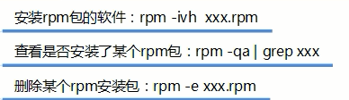

yum安装：

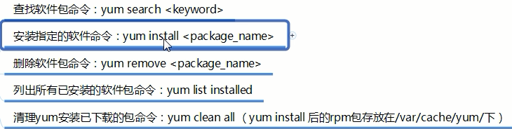

注意：rpm安装不会安装依赖，推荐使用yum

示例：yum install telnet -y -y会自动安装依赖不会提醒

## 4 CentOS安装jdk示例

首先下载该jdk后解压： tar -zxvf jdk-8u161-linux-x64.tar.gz -C /usr/local/

如果解压失败一般是没有管理员权限，加上sudo 或者直接切换 root账户

如果没有加入 -C /usr/local/ 这一句，会在当前目录解压，加压完毕需要移动文件夹：mv jdk1.8.0 /usr/local/

Linux下解压完文件就基本等于安装了该软件，一般建议安装在/usr/local/下。

如果需要在全局使用后jdk，需要配置环境变量：

vi /etc/profile

添加以下内容：

export JAVA_HOME=/usr/local/jdk1.8.0_161

export PATH=$JAVA_HOME/bin:$PATH

export CLASS_PATH=.:$JAVA_HOME/lib/dt.jar:$JAVA_HOME/lib/tools.jar:$JAVA_HOME/jre/lib/rt.jar

让修改生效: source /etc/profile

## 5 CentOS安装tomcat

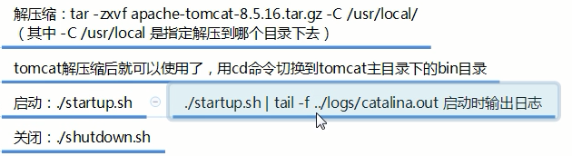

## 6 CentOS安装配置mysql

### 6.1 安装

1 检查是否安装了mariadb（mysql被Oracle收购后的开源分支）

yum list installed | grep mariadb

如果安装了该数据库，需要执行卸载：

yum -y remove mariadb-libs.x86_64

2 解压下载的mysql数据库包

tar -zxvf mysql-5.7.21-el7-x86_64.tar.gz -C /usr/local/

给解压后的文件夹改名，方便识别：mv mysql-5.7.21-el7-x86_64/ mysql-5.7.21/

3 进入mysql文件夹目录下，创建一个data文件夹，然后添加用户

mkdir data

useradd mysql

4 切换到mysql的bin目录下执行：

./mysqld --initialize --user=mysql --datadir=/usr/local/mysql-5.7.21/data --basedir=/usr/local/mysql-5.7.21

这时候会生成一个临时的mysql数据库root用户密码，需要记录下来



5 在mysql的bin目录下继续执行

./mysql_ssl_rsa_setup --datadir=/usr/local/mysql-5.7.21/

6 进入mysql所在的上级目录，更改整个mysql文件夹的权限

chown -R mysql:mysql /usr/local/mysql-5.7.21/

使用后的区别：

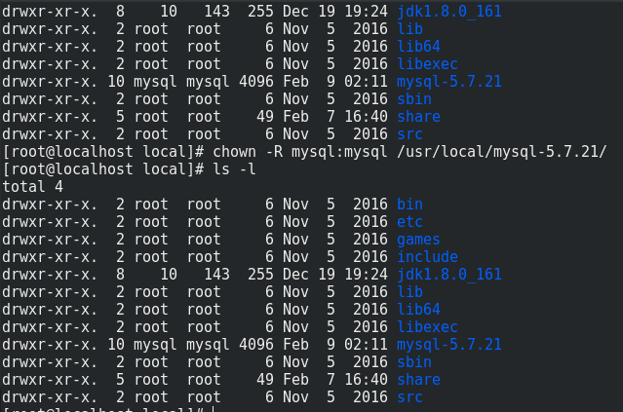

### 6.2 登录与配置

1 进入mysql的bin目录下执行

./mysqld_safe &

&符号代表后台执行。

启动后敲回车即可，然后可以查看进程验证：

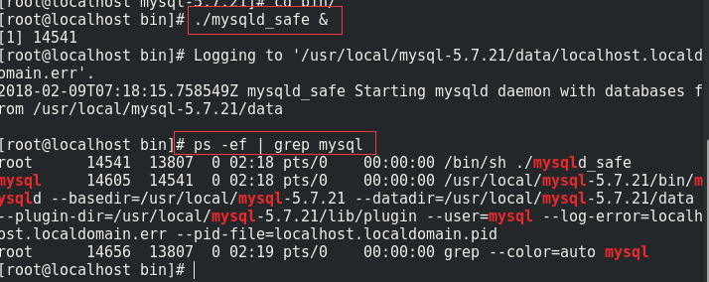

也可以通过查看端口验证：

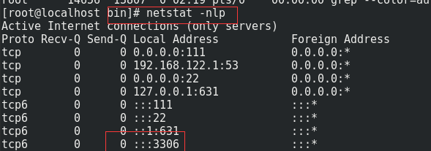

2 进入mysql的bin目录执行登录命令

./mysql -uroot -p

3 执行sql show databases; 第一次执行会提示修改密码

alter user 'root'@'localhost' identified by '123456';

4 授权远程访问，分别执行：

grant all privileges on *.* to root@'%' identified by '123456';

flush privileges;

*.*分别代表所有的数据库名和所有的数据库表

root@’%’中的root代表用户名，%代表ip地址，%也可以指定具体的ip，如：

[root@localhost,root@192.168.10.129](mailto:root@localhost,root@192.168.10.129)

flush是授权刷新命令；

此时就可以使用mysql，并可以使用命令行、远程客户端分别连接。

如果远程连接连接不上，可能需要关闭Linux防火墙：

systemctl stop firewall

其他防火墙命令：

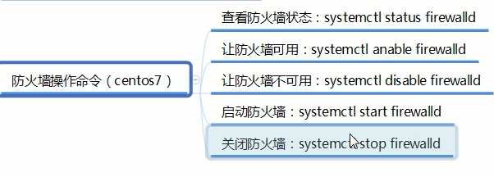

### 6.3 mysql的关闭

